EXMO. SR. PRESIDENTE DA CÂMARA MUNICIPAL DE SUMARÉ,

Indico ao Exmo. Sr. Prefeito Municipal, e ele ao departamento competente, que seja realizado um levantamento visando a identificação e troca de todas as lâmpadas queimadas da Rua Presidente Epitácio Pessoa, localizada no bairro Parque Euclides Miranda.

Sala das Sessões, 13 de junho de 2023.

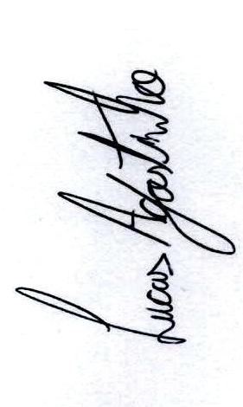
LUCAS AGOSTINHO
Vereador

